Guia 1
ANÁLISE DE CONDIÇÕES MICROCLIMÁTICAS NO CAMPUS UNIVERSITÁRIO DA UFRN, NATAL, RN

A expansão das cidades e o consumo excessivo de combustíveis fósseis provocam a contaminação do ar e modificações no microclima, transformando os centros urbanos em focos de calor e poluição, como apontado por Hoppe (2002). Vários elementos do meio ambiente, como a poluição, a disponibilidade de espaços verdes, o tipo de revestimento do solo e as transformações no uso e ocupação da terra, podem impactar de forma relevante o bem-estar térmico das pessoas (Pagnossin, 2001). Tal sensação é complexa e a sua alteração está intimamente ligada ao ambiente em que a pessoa está inserida, de acordo com Pagnossin (2001).
Em termos gerais, o conforto térmico, tanto em locais fechados (indoor) quanto abertos (outdoor), é influenciado principalmente pelas condições do ambiente, como a temperatura, a radiação, a umidade e a intensidade do vento. Esse conceito é extensamente abordado na literatura por Brager (1998), Nikolopoulou (2001), Nikolopoulou, (2003) Thorsson (2004), Knez (2009), Lin (2009) e Yang (2013).
Portanto, a motivação para o presente estudo é analisar as condições ambientais e indicadores de conforto térmico em áreas de grande fluxo de pessoas no campus central da Universidade Federal do Rio Grande do Norte (UFRN), que é a principal instituição pública de ensino superior do Estado. Assim, a avaliação do conforto térmico em uma área com diferentes condições ambientais (indoor e outdoor) pode oferecer subsídios para boas práticas de adaptação às condições climáticas locais em ambientes urbanos, a exemplo da cidade de Natal.
Tais ações têm impacto direto nas respostas ao estresse por frio ou calor, que pode ser mensurada por indicadores como o Índice de Temperatura e Umidade (ITU), o qual foi desenvolvido por Thom (1959). Esse indicador é interessante, pois pode ser determinado a partir de dados de temperatura e umidade apenas. São usados para definir as faixas de desconforto por meio de limiares específicos pré definidos, apesar de ser necessário ajustá-los com dados experimentais de percepção ambiental (Oliveira et al., 2008; Nóbrega; Lemos, 2011).

A cidade de Natal apresenta clima As (Alvarez et al., 2014), ou seja, tropical com verão seco. As condições ambientais são quentes e úmidas, tendo uma temperatura média de 26°C, velocidades de vento à superfície em torno de 4,0 m/s, predominantemente de Sudeste e precipitação com registros de grandes proporções em eventos singulares (Rodrigues et al., 2021).
A área de estudo delimitada neste presente trabalho foi o Campus universitário central da UFRN. Os locais de coleta de dados foram o Centro de Convivência Djalma Marinho (CCUF) (Quadro 1a e 1b) e o jardim do Centro de Ciências Exatas e da Terra (CCET) (Quadro 2a e 2b). O CCUF tem dimensão de 3.850 m2 , projetado para a facilidade de 18 atividades cotidianas, de forma que possibilita grande fluxo do público dos mais variados cenários. É importante salientar que ao seu redor há grande cobertura vegetal, o que diminui a incidência direta de radiação solar, possibilitando amenizar o desconforto térmico sobre o espaço indoor do mesmo (Carvalho, 2014). O CCET é uma área externa ao prédio e mantém o predomínio de área arborizada. Os dados foram coletados em dois pontos de observação para cada ambiente, no CCUF os instrumentos são marcados na Figura 1 como “1” e “2”, enquanto no CCET, “3” e “4”. Os resultados que serão apresentados são as médias dos dois pontos de coleta.

Figura 1 - Área de estudo delimitada aos locais de coletas.
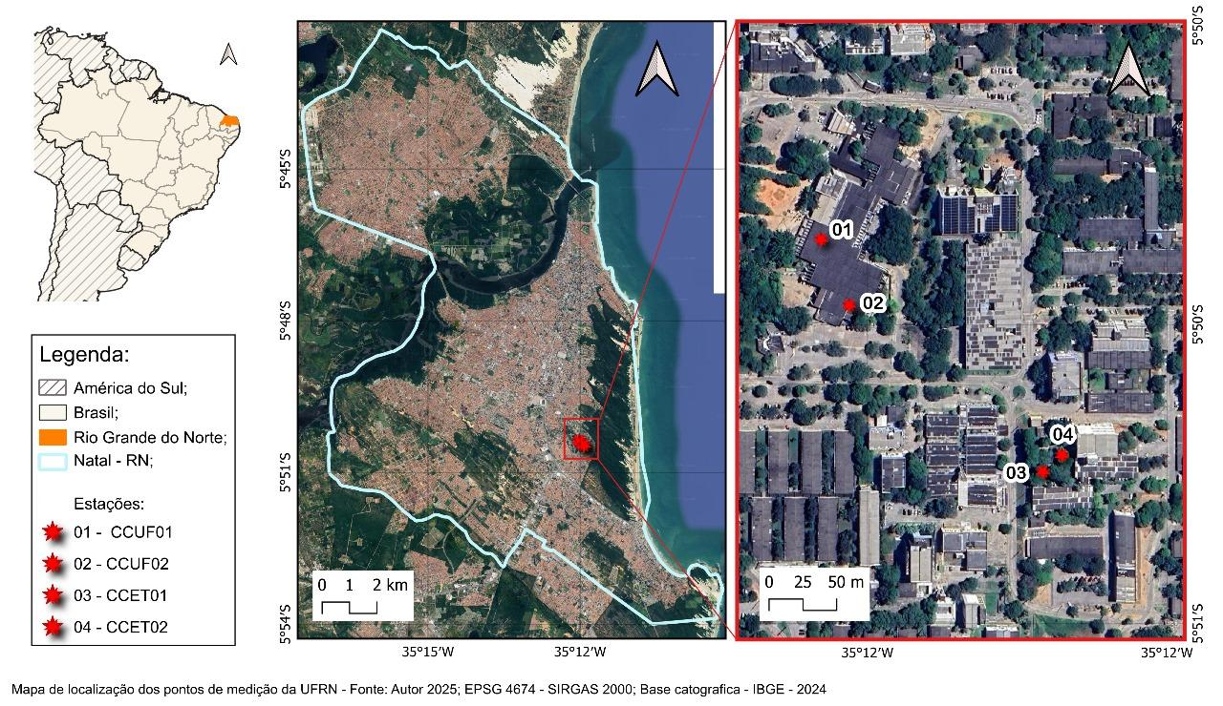
Fonte: Elaborado pelo autor (2026).

A coleta de dados foi conduzida em dois períodos distintos, caracterizados como 20 seco e chuvoso, utilizando o Termo-Higro-Anemômetro Digital model KR825 (Figura 2) para medir temperatura do ar, umidade relativa e velocidade do vento (Tabela 1).

Tabela 1 - Características operacionais das coletas nos períodos seco e chuvoso e da validação instrumental
Categoria | Período Seco (Dez/2023) | Período Chuvoso (Abr/2024) | Validação
Datas de realização | 06 a 14/12/2023 | 15 a 19/04/2024 | 31/10/2023 e 01/11/2023
Número de dias de coleta | 7 dias | 5 dias | 2 dias
Horários de coleta | 09:00–09:30 (manhã), 12:00–12:30 (meio dia), 17:00–17:30 (tarde) |  | 31/10: 14:00–20:00  01/11: 09:00–20:00
Intervalo entre medições | 5 minutos |  | 10 min
Locais (Figura 1) | CCUF1, CCUF2, CCET1, CCET2 |  | Estação Climatológica UFRN
Equipamentos | 4 Termo-Higro-Anemômetro |  | 4 Termo-Higro-Anemômetro e um psicrômetro (UFRN)
Variáveis medidas | Temperatura, umidade relativa e velocidade do vento |  | Temperatura, umidade relativa
Total de dados coletados (número de registros) | 1.764 registros | 1.260 registros | 103 medições
Fonte: Elaborado pelo autor (2026).
